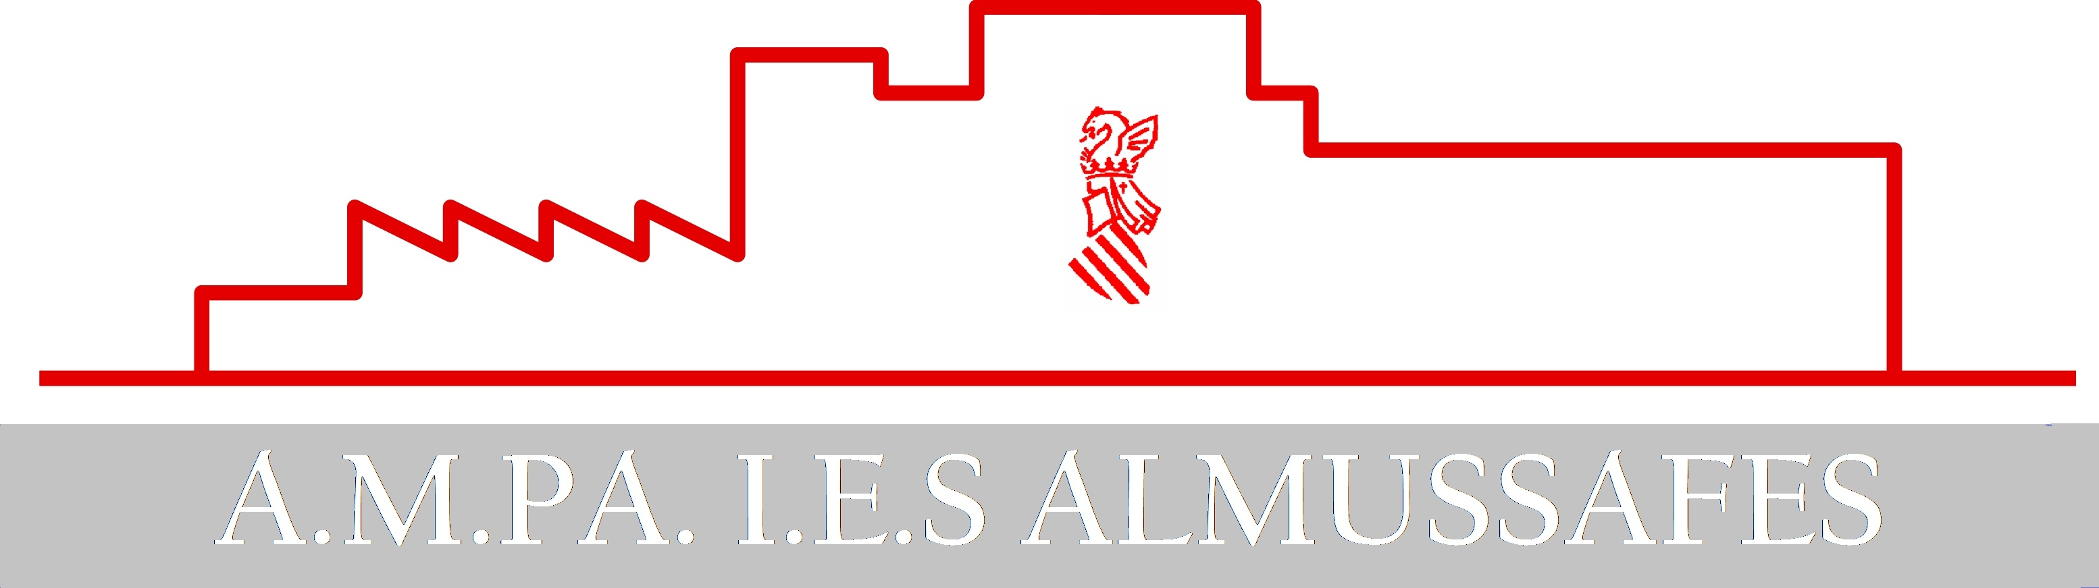

ÚLTIMA OPORTUNIDAD PARA RECOGER LIBROS O AGENDAS

DÍA 28 DE SEPTIEMBRE DE 2021, DE 17:30 A 19:30 EN EL PABELLÓN MUNICIPAL

Aquellas familias que por dejadez, imposibilidad o despiste no hayan recogido aún los libros, bonos o agenda de sus hijos/as, tienen una última oportunidad antes de que se devuelva el material a la distribuidora.

Junta Ampa

